“三院”联动救助

让司法救助既有力度更有温度

（段祥斌  周孝林 ）“感谢检察院对我小孩的关心和帮助，她目前正在恢复。”10月15日，司法救助金对象刘某的监护人为武冈市检察院送来一面印有“公正执法护民生 司法救助暖人心”的锦旗，表达对检察机关的诚挚感谢。

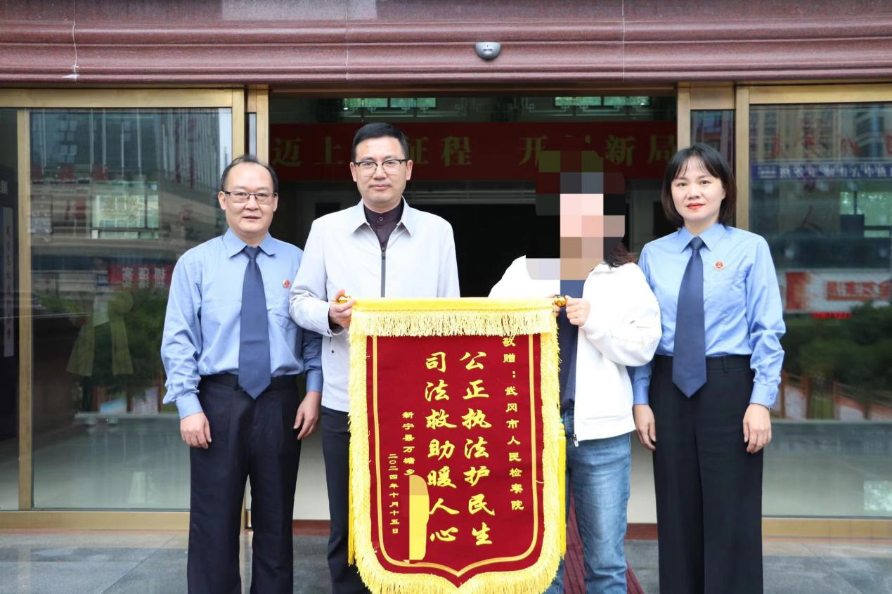

户籍地为新宁县的刘某系一起交通肇事案的未成年被害人，身体受到严重伤害，导致生活不能自理，犯罪嫌疑人无力进行赔偿，刘某生活举步维艰。发现这一情况后，武冈市检察院刑事检察部门及时将线索按照司法救助移交机制移送该院控告申诉检察部门办理，从司法救助的角度缓解刑事案件被害人生活困难。

该院经审查，综合认定刘某符合司法救助条件，遂决定对其开展司法救助。同时，考虑到刘某家庭实际情况及后续医疗费用开支等问题，该院提请邵阳市检察院，商请新宁县检察院开展联合司法救助。三家检察机关对此高度重视，迅速联合开展实地走访，到救助申请人家中以及其户籍所在地村委会等进行调查核实。刘某身体虽有所好转，但还不能完全自理，其父母离异，跟随母亲生活，母亲因需在家照顾其生活起居，无固定工作，家庭生活困难。为此，三家检察机关为刘某开启了救助案件“绿色通道”，帮助救助申请人刘某申请到国家司法救助金共2.8万元。

在开展联合司法救助的同时，该院积极协调武冈市妇联等相关部门综合开展社会救助，最大限度帮助被害人家庭“救急解困”。

送来的锦旗，是武冈市检察院践行新时代“枫桥经验”的一个缩影。今年来，该院抓实“检护民生”专项行动，不断深化刑事被害人救助工作，拓宽救助渠道，完善救助机制，切实保障了刑事被害人的合法权益，共办理司法救助案件20余件，发放救助金10余万元。